Развлечение «Для чего нужны дорожные знаки»

Подготовила МБДОУ д/с № 6 Новрузова А.Л.

**Программное содержание:**

Формировать представления о правилах безопасности дорожного движения в качестве пешехода. Активизировать в речи детей понятия «дорога», «перекресток», «тротуар», «пешеход».

Продолжать знакомить с дорожными знаками «Пешеходный переход», «Подземный переход», «Надземный переход». Развивать умение соотносить символ предмета (дорожный знак) с реальным предметом. Упражнять в правильном использовании в речи предлогов на -, над -, под -,

Закреплять знания о назначении светофора, умение различать его сигналы. Развивать творчество в процессе изготовления элементарной модели светофора. Упражнять в аккуратном наклеивании элементов модели.

Воспитывать сочувствие к персонажу, желание помочь ему в трудной ситуации.

**Материалы:** плакат «Улица города», иллюстрации с разными видами пешеходных переходов, дорожные знаки «Пешеходный переход», «Подземный пешеходный переход», «Надземный пешеходный переход», макет светофора, шаблоны светофоров, кружочки трех цветов (красный, желтый, зеленый), клей, кисти.

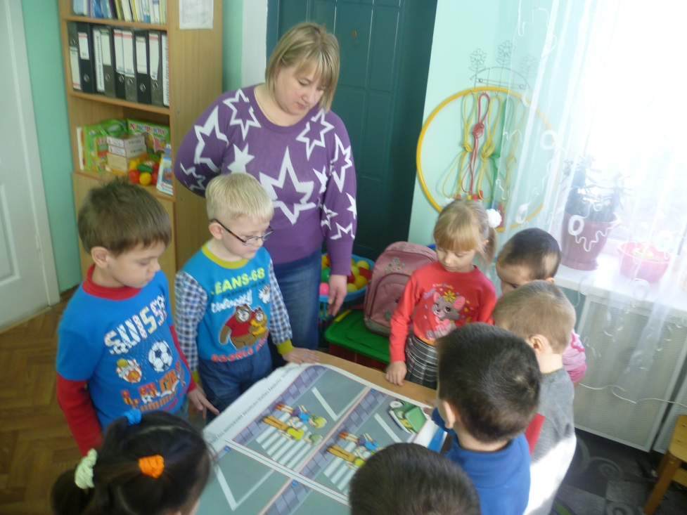

**Ход занятия:**

**В.**Дети, послушайте, кто-то плачет? Давайте посмотрим, что случилось? (За дверью воспитатель надевает перчаточную куклу – Зайчик.)

**В**. Здравствуй, Зайка, как ты здесь оказался? Что случилось? Почему ты так громко плачешь?

**З.**Здравствуйте, ребята! Я прискакал из леса, чтобы навестить в контактном зоопарке своих друзей кроликов. Но как только оказался в городе, очень испугался. Здесь так много машин и людей. Все куда-то движутся. А я не могу даже перейти дорогу.

**В**. Успокойся, Зайка! Наши ребята сейчас тебе помогут. Они расскажут тебе правила безопасного поведения на улице.

**Дети располагаются вокруг плаката «Улица города»**

**В.**Улица города состоит из нескольких частей.

Как называется часть улица по которой едут машины?

**Д.** Дорога или проезжая часть. (Дети называют и показывают на плакате.)

**В.**Как называют людей, которые ходят по улицам?

**Д.**Пешеходы.

**В.**Где могут передвигаться пешеходы? Как называется эта часть улицы?

**Д.**Тротуар.

**В.**Улицы в городе часто пересекаются между собой. Как называется место, где они пересекаются?

**Д.**Перекресток.

**З.**Значит на улице я пешеход и ходить я могу только по тротуару.

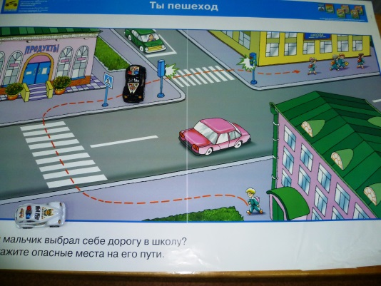 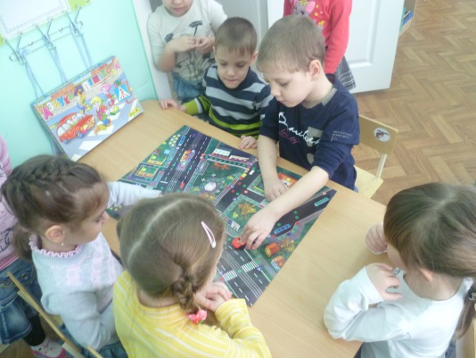

**В.**Молодец, Зайка! Ты очень быстро все запоминаешь. А как ты хотел перейти дорогу?

**З.**Я торопился, хотел перебежать дорогу то тут, то там. Но машины очень быстро ехали, сигналили мне, и я очень испугался.

**В.**Что ты, Зайка, это очень опасно, переходить дорогу в неустановленном месте.

Ребята, где можно переходить дорогу?

**Д.**Дорогу можно переходить на пешеходном переходе.

**З.**А как он выглядит?

**В**. Что такое пешеходный переход?

**Д.**Пешеходный переход обозначен белыми полосками на проезжей части

(Выбирают соответствующее изображение.)

**В.**А какие еще бывают пешеходные переходы?

**Д.**Подземный и надземный.

**З.**А как же я узнаю, где они находятся?

**В.** Все пешеходные переходы обозначены специальными знаками.

Давайте, ребята, определим, какой знак к какому переходу подходит.

**Дидактическая игра «Подбери знак»**

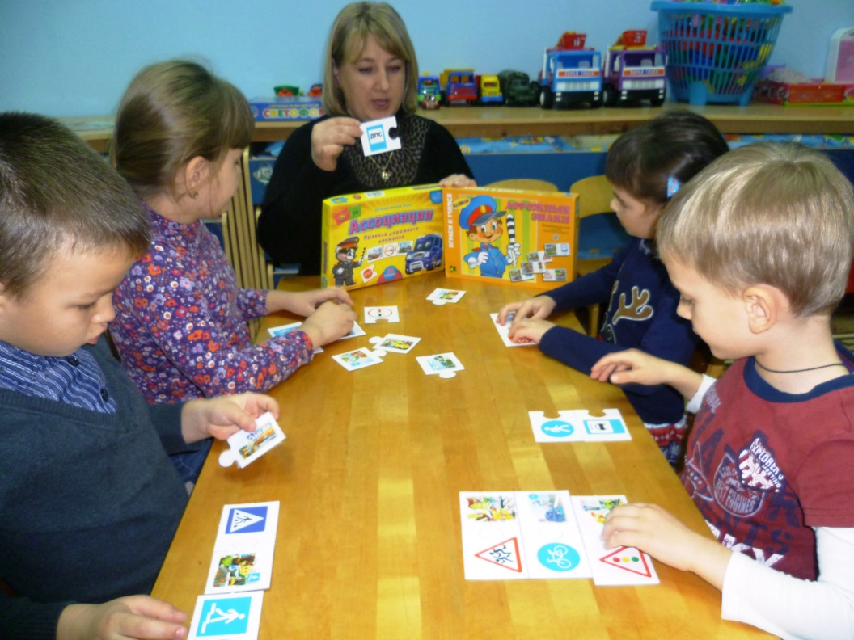

**З.**Да-да, я все понял.

Пешеход, пешеход,

Помни ты про переход

Подземный, наземный,

Похожий на зебру.

Знай, что только переход

От машин тебя спасет.

Иди через улицу, пешеход

Там, где есть знак «переход»

Я. Пишумов

**Физкультминутка**

На двух колёсах я качу, *(Идут по кругу друг за другом.)*  
Двумя педалями верчу, *(Идут, высоко поднимая колени.)*  
За руль держусь, гляжу вперёд, *(Держат руками воображаемый руль.)*  
Я знаю: скоро поворот. *(Поворачиваются и идут в другую сторону.)*

**В.**Зайка, ты узнал где можно переходить дорогу. А сейчас мы расскажем, когда можно переходить дорогу.

Чтоб тебе помочь

Путь пройти опасный

Горим и день, и ночь –

Зеленый, желтый, красный.

В Кожевников.

**З.**Ребята, о каком помощнике, говорится в стихотворении?

**Д.**Это светофор!

**В.**Правильно, а что обозначают его сигналы?

**Д.**Красный свет говорит стоп, желтый – приготовится, а зеленый – идти.

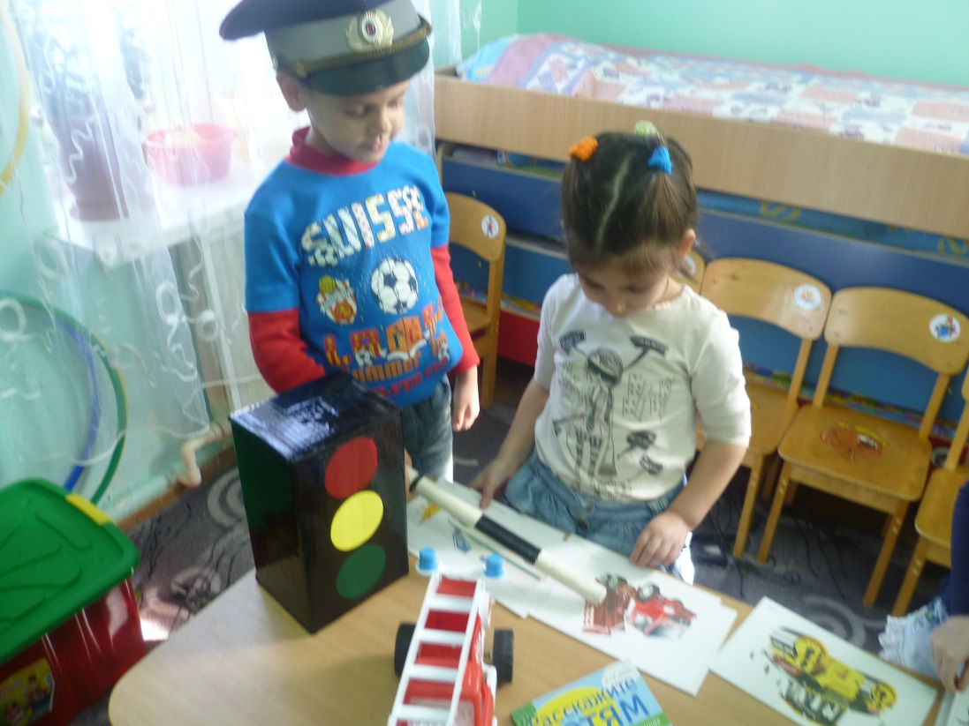

**В.** А сейчас, ребята, давайте сделаем для Зайки и его друзей модели светофора, чтобы он не забывал правила дорожного движения.

**Дети рассаживаются за столы и на шаблоны светофора наклеивают кружочки, соответствующего цвета.**

**После завершения работы дарят работы Зайке.**

**Игра «Светофор»**

При показе красной карточки дети стоят, желтой – хлопают в ладоши, зеленой – маршируют.

**З.** Спасибо, ребята, теперь я обязательно доберусь до своих друзей и расскажу им о правилах дорожного движения. До свидания!